嘉兴一中2009学年第一学期月考试卷（2009.10）
高三 物理
命题：朱羿 审稿：韩明洲
一、不定项选择题(本题共12小题，每小题4分，共48分)
1.下列关于热现象的叙述正确的是（ ）
A．布朗运动反映了微粒中分子的无规则运动
B．一定质量的气体压强减小，其分子平均动能可能增大
C．物体从外界吸收热量，其内能一定增加
D．凡是不违背能量守恒定律的实验构想，都是能够实现的
2.下列关于力和运动关系的说法中，正确的是 （ ）
A．没有外力作用时，物体不会运动，这是牛顿第一定律的体现
B．物体受力越大，运动的越快，这是符合牛顿第二定律的
C．物体所受合外力为零，则速度一定为零；物体所受合外力不为零，则其速度也一定不为零
D．物体所受的合外力最大时，而速度却可以为零；物体所受的合外力最小时，而速度却可以最大
3．一个物体在五个共点力作用下，保持静止状态，则：（ ）
①这五个力的合力为零
②其中任何一个力必和其他四个力的合力等大反向
③若减去其中一个力，物体仍可保持静止状态
④若减去其中一个力，物体将沿此力方向做加速运动
A．①② B．②③ C．②④ D．③④
4．在直线运动中，关于速度和加速度的说法，正确的是（ ）
A．物体的速度大，加速度就大 B．物体速度的改变量大，加速度就大
C．物体的速度改变快，加速度就大 D．物体的速度为零时，加速度一定为零
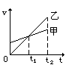
5.如图表示甲、乙两物体由同一地点出发，向同一方向运动的速度图线，其中t₂=2t₁，则：（ ）
A．在t₁时刻，乙物在前，甲物在后
B．在t₁时刻，甲、乙两物体相遇
C．乙物的加速度大于甲物的加速度
D．在t₂时刻，甲、乙两物体相遇
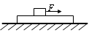
6.如图所示，质量为m的滑块在力F的作用下沿静止于水平面的质量为3m的长木板向右匀速运动，滑块与木板间、木板与地面间的动摩擦因数分别为μ₁、μ₂，则木板与地面间摩擦力大小为（ ）
A．μ₁ mg B．μ₂ mg
C．3μ₂ mg D．4μ₂ mg
7.若某种实际气体分子之间的作用力表现为引力，则一定质量的该气体内能的大小与气体体积和温度的关系是 （ ）
A．如果保持其体积不变，当温度升高时，其内能不变
B．如果保持其体积不变，当温度升高时，其内能减小
C．如果保持其温度不变，当体积增大时，其内能增大
D．如果保持其温度不变，当体积增大时，其内能减小
8.如图，在光滑水平面上放着紧靠在一起的AB两物体，B的质量是A的2倍，B受到向右的恒力Ｆ_{B}=2N，A受到的水平力Ｆ_{A}=(9-2t)N。从t＝0开始计时，则下列说法中不正确的是 （ ）
A．A物体在3秒末时刻的加速度是初始时刻的5/11倍
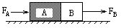
B．t＞4秒后，B物体做匀加速直线运动
C．t = 4.5秒时， A物体的速度为零
D．t＞4.5秒后， AB的加速度方向相反
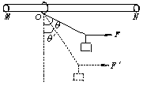
9.如图所示，轻绳的一端系在质量为m的物体上，另一端系在一个圆环上，圆环套在粗糙水平横杆MN上，现用水平力F拉绳上一点，使物体处在图中实线位置.然后改变F的大小使其缓慢下降到图中虚线位置，圆环仍在原来位置不动，则在这一过程中，水平拉力F、环与横杆的摩擦力f和环对杆的压力N的变化情况是（ ）
A．F逐渐增大，f保持不变，N逐渐增大
B．F逐渐增大，f逐渐增大，N保持不变
C．F逐渐减小，f逐渐增大，N逐渐减小
D．F逐渐减小，f逐渐减小，N保持不变
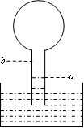
10.如图所示是伽利略设计的世界上第一个温度计示意图，上部是一个球形容器，里面有一定量的空气，下部是一根细管，细管插入带色液体中，制作时先给球形容器微微加热，跑出一些空气(可视为理想气体)，插入液体时，带色液体能上升到管中某一高度，测量时上部的球形容器与被测物质接触。已知外界大气压为P，并保持不变，所测量温度为t₁时，管内液面在a位置，管内气体分子的平均动能为E_{k1}，气体压强为P₁，管内气体内能为E₁；所测量温度为t₂时管内液面上升到b位置，其他三个量分别为E_{k2}、P₂、E₂。由此可知（ ）
A．t₁＜t₂ B.P₁＞P₂
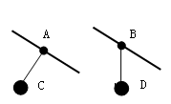
C.E_{k1}＜E_{k2} D.E₁＞E₂
11．两个倾角相同的滑杆上分别套A、B两圆环，两环上分别用细线悬吊着两物体C、D，如图所示，当它们都沿滑杆向下滑动时，A的悬线与杆垂直，B的悬线竖直向下.则（ ）
A．A环与杆无摩擦力
B．B环与杆无摩擦力
C．A环做的是匀速运动
D．B环做的是匀速运动
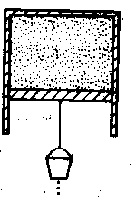
12．如图示，导热气缸开口向下，内有理想气体，气缸固定不动，缸内活塞可自由滑动且不漏气。活塞下挂一砂桶，砂桶装满砂子时，活塞恰好静止。现给砂桶底部钻一个小洞，细砂慢慢漏出，外部环境温度恒定，则 （ ）
A．气体压强增大，内能不变
B．外界对气体做功，气体温度不变
C．气体体积减小，压强增大，内能减小
D．外界对气体做功，气体内能增加

二、填空题（每题6分，共24分）
13.下图左螺旋测微仪所示读数 mm.下图右游标卡尺所示为 cm.
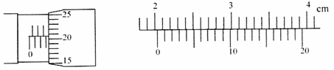

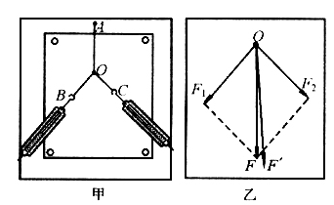
14.在“验证力的平行四边形定则”的实验中某同学的实验情况如图8甲所示，其中A为固定橡皮筋的图钉，O为橡皮筋与细绳的结点，OB和OC为细绳。图乙是在白纸上根据实验结果画出的图。
(1)图乙中的___________是为F₁和F₂的合力的理论值；___________是力F₁和F₂的合力的实际测量值。
(2)在实验中，如果将细绳也换成橡皮筋，那么实验结果是否会发生变化？
答：______________________。(选填“变”或“不变”)
15.在“验证牛顿第二定律”的实验中,实验装置如图甲所示．有一位同学通过实验测量作出了图乙中的A图线, 另一位同学实验测出了如图丙中的B图线．试分析
①A图线不通过坐标原点的原因是____ ；
②A图线上部弯曲的原因是____ ；
③B图线在纵轴上有截距的原因是____ ．
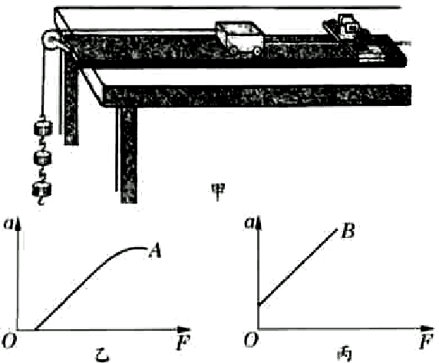

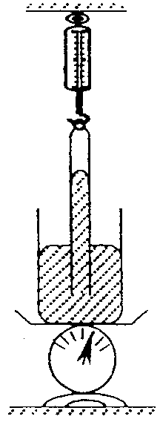

16.台秤上有一玻璃杯，杯中装有一定量的水银，一根内部抽成真空的玻璃管挂在弹簧秤下端插入玻璃杯中的水银里，如右图所示。当时的大气压强为P₀，如果大气压略有缓慢的增大，而大气温度不变，则台秤的读数将 （填“增大”或“减小”或“不变”）；弹簧秤的读数将 （填“增大”或“减小”或“不变”）
（玻璃管本身体积忽略不计）

三、计算题（共48分）
17.一个与水平方向成37°角的恒力F作用在一个质量为m＝2kg的物体上，如图所示。物体在水平面上从A点由静止开始拉动4m后撤去F，再运动0.4s后在B点停下，物体与地面间的动摩擦因数μ＝0.5，求：
37°
F
B
A
（1）撤去力F后物体加速度的大小；
（2）恒力F的大小；
（3）保持力F的大小不变，改变其方向，能使物体产生最大加速度为多少？

18.某压力锅结构如图所示，盖好密封锅盖，将压力阀套在出气孔，给压力锅加热，当锅内气体压强达到一定值时，气体就把压力阀顶起。假定在压力阀顶起时，停止加热。
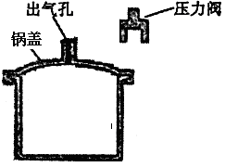
（1）若此时锅内气体的体积为V，摩尔体积为V₀，阿伏加德罗常数为N_{A}，写出锅内气体分子数的估算表达式。
（2）假定在一次放气过程中，锅内气体对压力阀及外界做功1.5J，并向外界释放了2.5J的热量，锅内原有气体的内能如何变化？变化了多少？
（3）若已知某高压锅的压力阀质量为m=0.1kg，排气孔直径为d=0.3cm，则锅内气体的压强最大可达多少？设压强每增加3.6×10³Pa，水的沸点相应增加1℃，则锅内的最高温度可达多高？（外界大气压强p₀=1.0×10⁵Pa，取g=10m/s²）

19.蹦床是运动员在一张绷紧的弹性网上蹦跳、翻滚并做各种空中动作的运动项目。一个质量为60kg的运动员，从离水平网面3.2m高处自由下落，着网后沿竖直方向蹦回到离水平网面5.0m高处。已知运动员与网接触的时间为1.2s。若把在这段时间内网对运动员的作用力当作恒力处理，求此力的大小。（g=10m/s²）
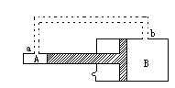
20.如图所示，A、B是两个圆筒形气缸，中间有一个截面为"T"型的活塞，活塞两侧面积S_{A}∶S_{B}=1∶10，它可以无摩擦地左右滑动，a、b、c为三个通气口.开始时，三个通气口都与大气相通，活塞静止，并且距离两端都是L，环境温度为27℃.现用细管将a、b两口相连(细管容积可忽略)，而c口始终与大气相通，给整个装置均匀加热，使温度达到127℃，问活塞将向哪个方向移动?移动距离是多少?

嘉兴一中2009学年第一学期月考答题卷（2009.10）
班级＿＿＿＿＿＿ 姓名＿＿＿＿＿＿ 考号＿＿＿＿＿＿＿

密 封 线 内 不 准 答 题
高三 物理
- 选择题（请直接填图在机读卡上）
- 填空题
13. mm； cm

14． ； ； 。

15. ____ ；____ ；

____ ；

16 ； 。

- 计算题
17.

18.

19.

20.

嘉兴一中2009学年第一学期月考答案（2009.10）
高三 物理
- 选择题
1 | 2 | 3 | 4 | 5 | 6 | 7 | 8 | 9 | 10 | 11 | 12
B | D | A | C | CD | A | C | C | D | BD | AD | AB
- 填空题
13.3.206mm；2.030cm 14.F；F’；不变 15.没有平衡斜面摩擦力；没有满足小车质量远远大于砝码质量，绳上的力不再近似等于砝码的重力；斜面倾角过大，物体已经开始自发加速运动 16.减小；增大
三、计算题
17.a=5m/s²；F=10N；$a_{\text{max}}=5(\frac{\sqrt{5}}{2}−1)m/{s^{2}}$
18.n=VN/V₀；ΔU=4J 内能减少；P_{max}=2.4×10⁵Pa；T=139⁰C

19．N=1500N

20.ΔL=11L/27

